REGISTRO FOTOGRÁFICO

MANTENIMIENTO LOCAL 101
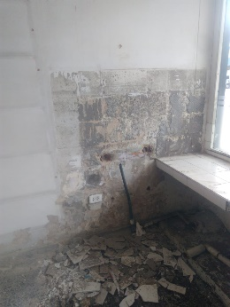 |  | 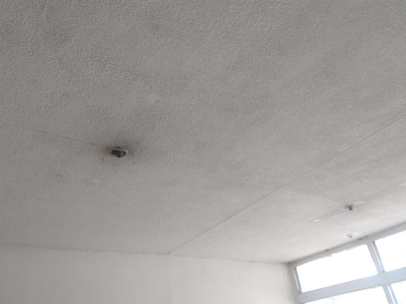
Demolición baldosa |  | Limpieza de techo
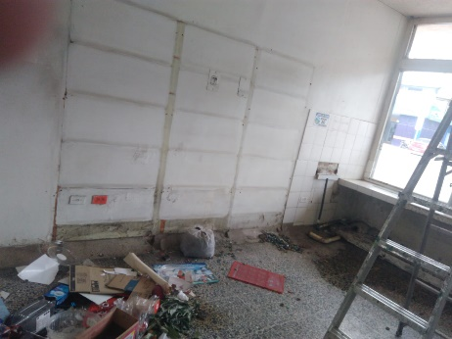 |  | 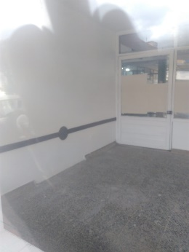
Aseo local |  | Pintura vinilo y esmalte

Bodega almacenamiento
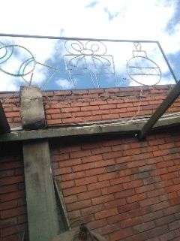 |  | 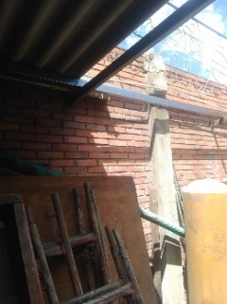
Desmonte cubierta |  | Instalacion perfil
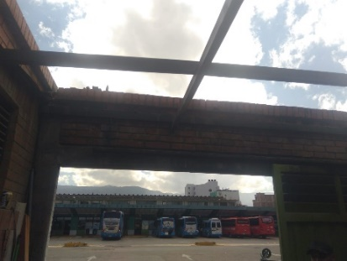 |  | 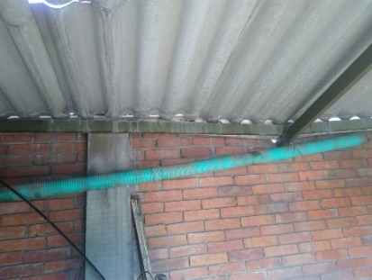
Desmonte cubierto |  | Desmonte perfilería y canaleta averiadas
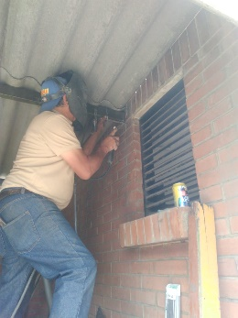 |  | 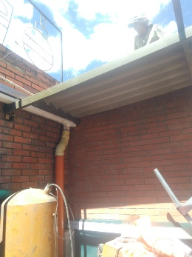
Instalacion soldadura en perfiles |  | Instalacion canaleta, bajante y teja
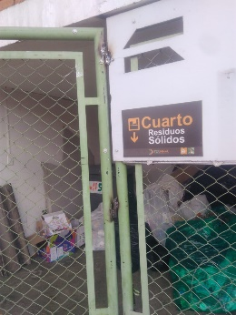 |  | 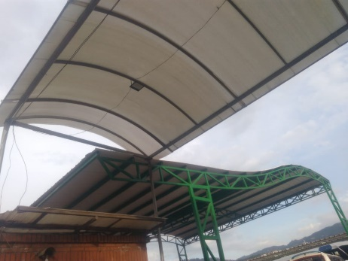
Instalacion de visagras puertas |  | Instalación policarbonato

Container
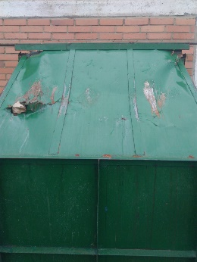 |  | 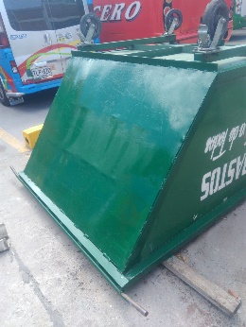
Reparación container |  | Instalación platina y pintura

Bajante Segundo piso
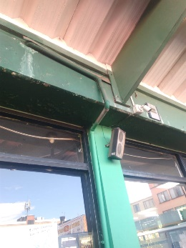 |  | 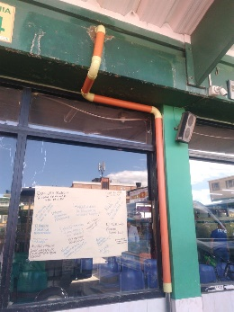
Demolición bajante |  | Instalación bajante 3 pulgadas

Mantenimiento canales - Cubierta
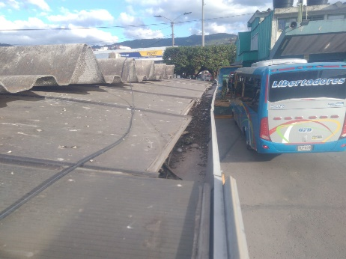 |  | 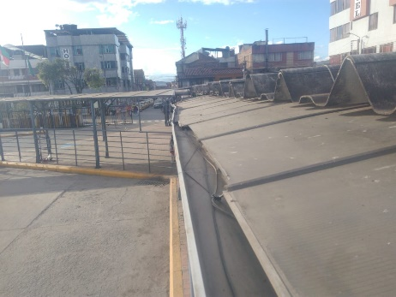
Limpieza canales |  | Limpieza canales
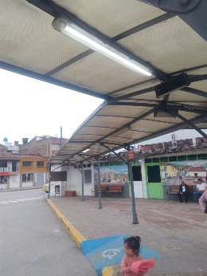 |  | 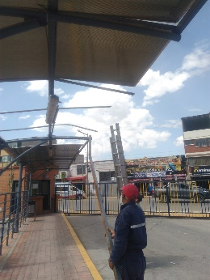
Reparaciones cubiertas |  | Reparaciones cubiertas

Piso acceso Segundo piso
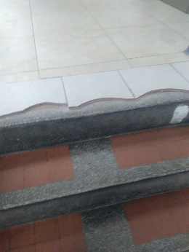

iluminación
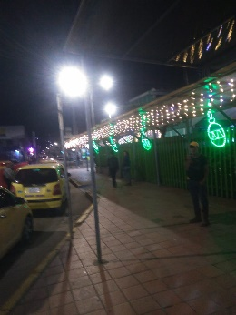 |  | 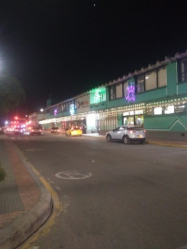
Instalación guirnaldas |  | Instalación arreglos navideños
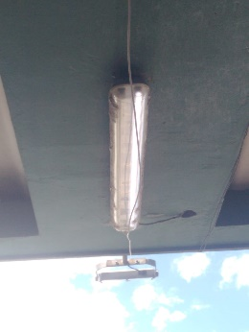 |  | 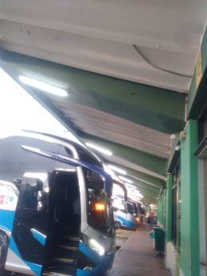
Mantenimiento luminarias |  | Instalación de tubos de iluminación

Rejas medidoras
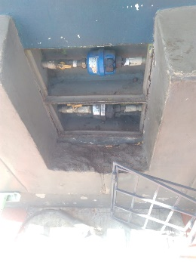 |  | 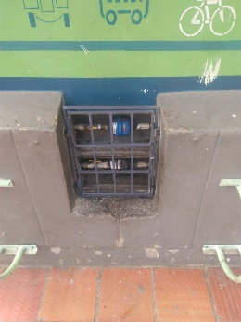
Acondicionamiento caja medidores de agua |  | Instalación Reja

Sala COOTRACERO
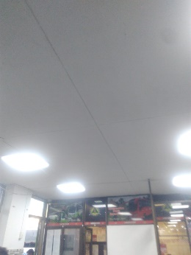 |  | 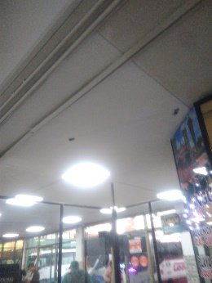
Pintura techo vinilo |  | Pintura techo vinilo

Patio
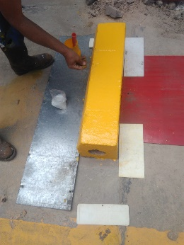 |  | 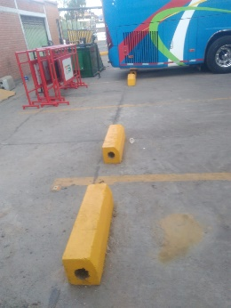
Pintura Topellanatas

Baños conductores
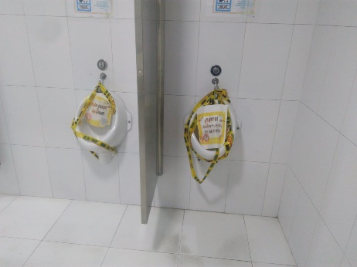 |  | 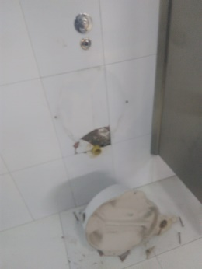
Desmonte de orinal y mantenimiento cañerías |  | Desmonte de orinal y mantenimiento cañerías
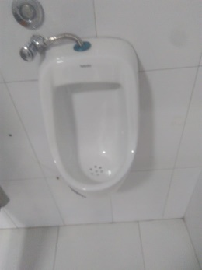
Instalación de orinal

Puerta Bahía descenso de pasajeros
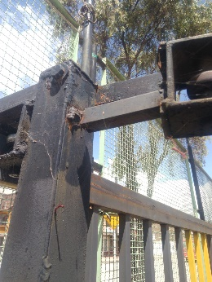 |  | 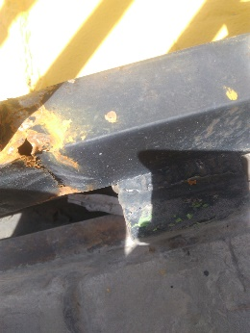
Reparación de guias del paral |  | Enderezada de puerta de entrada
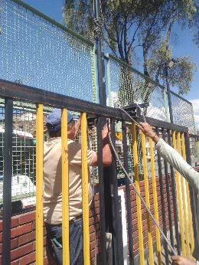 |  | 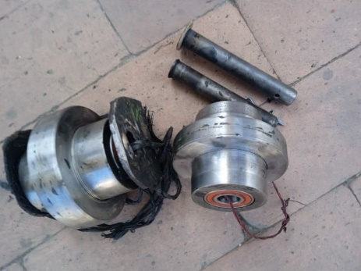
Soldaduras guia |  | Suministro de patines
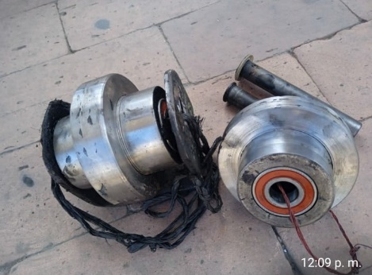 |  | 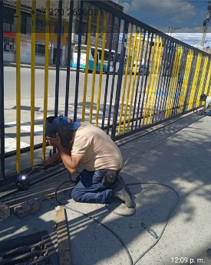
Suministro de patines |  | Instalación de patines deslizantes de puerta

